Семинары от НПП «STELS» в городах:
Нур-Султан 07.10.2019г – 10:00
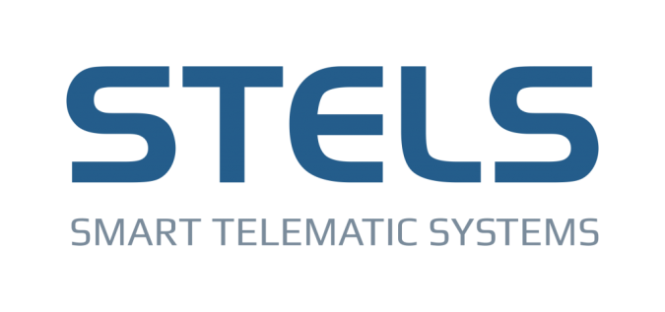
Павлодар – 09.10.2019г - 10:00

Адрес проведения семинара в г.Нур-Султан: ул. Амангельды Иманова 11
БЦ Нурсаулет-1 2 этаж,

Адрес проведения семинара в г.Павлодар: ул. Ломова, д. 21, 3 этаж,
Палата предпринимателей

Заполненные анкеты отправлять по адресу -pavel.tehnick@maul.ru

Ф.И.О*
Компания*
Должность*
Сфера деятельности компании*

Телефон компании
Мобильный телефон*
E-mail*
Город*
*Обязательно
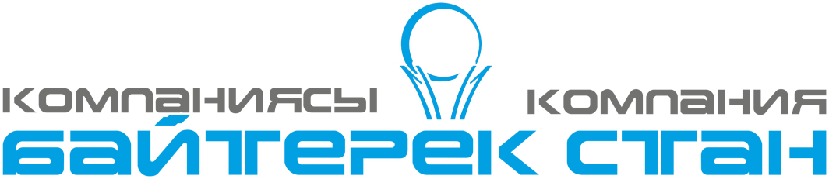

ТОО "Компания Байтерек-СТАН"
г.Астана, пр. Богенбай батыра 56, ЖК «Фаворит»
www.baiterekstan.kz
тел:8 (7172) 44-24-70; 49-50-20

